AGO GARDEN
Een LED verlichtingstoestel geschikt voor grondmontage en buitengebruik. De behuizing van deze armatuur is vervaardig uit EN-6026 geanodiseerd aluminium, door zijn passiveringsbehandeling is deze zeer goed bestand tegen oxidatie. Het toestel is standaard voorzien van een 1m voorbedrade voedingskabel H0RN-F met epoxyharsbehandeling. Het toestel is een compacte cilinder en is daarbij beschikbaar in de kleuren geanodiseerd aluminium grijs, geanodiseerd aluminium zwart, geanodiseerd groen en geanodiseerd bruin. Het toestel is voorzien van een punt waarmee hij makkelijk in de grond kan geplaatst worden. Daarenboven is het toestel 120° verstelbaar.
Verkrijgbaar in volgende afmetingen:
60x72x345
Beschermingsgraad: IP66
Slagvastheid: IK07 2J
Lichtkleur: CRI80 3000K, 4000K
Dimbaar: Dimbare faseafsnijding
Garantie: 2 jaar
Accessoires: Asymmetrische snoot anti-glare, Gekleurde filters Ago Kit samengesteld
uit de volgende gekleurde filters: ROOD, GROEN en BLAUW, Kabeltype
H05RN-F 3x1 Kabeltype H05RN-F in neopreen, sectie 3X1, Beugel Ago Voor
Ago installatie op beugel, hoogte: 300 mm en 500 mm
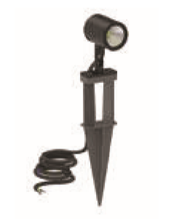
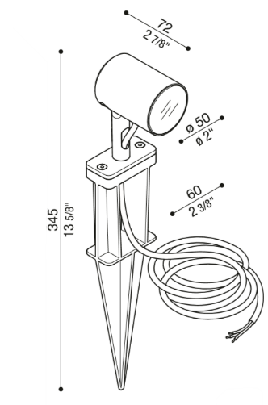

AGO WALL
Een LED verlichtingstoestel geschikt voor grondmontage en buitengebruik. De behuizing van deze armatuur is vervaardig uit EN-6026 geanodiseerd aluminium, door zijn passiveringsbehandeling is deze zeer goed bestand tegen oxidatie. Het toestel is standaard voorzien van een 1m voorbedrade voedingskabel H0RN-F met epoxyharsbehandeling. Het toestel is een compacte cilinder en is daarbij beschikbaar in de kleuren geanodiseerd aluminium grijs, geanodiseerd aluminium zwart, geanodiseerd groen en geanodiseerd bruin. Daarenboven is het toestel 120° verstelbaar.
Verkrijgbaar in volgende afmetingen:
70x91x115
Beschermingsgraad: IP66
Slagvastheid: IK07 2J
Levensduur LEDS: L70B50 50.000h
Dimbaar: Dimbare faseafsnijding
Garantie: 2 jaar
Accessoires: Asymmetrische snoot anti-glare, Gekleurde filters Ago Kit samengesteld
uit de volgende gekleurde filters: ROOD, GROEN en BLAUW, Kabeltype
H05RN-F 3x1 Kabeltype H05RN-F in neopreen, sectie 3X1, Beugel Ago Voor
Ago installatie op beugel, hoogte: 300 mm en 500 mm
